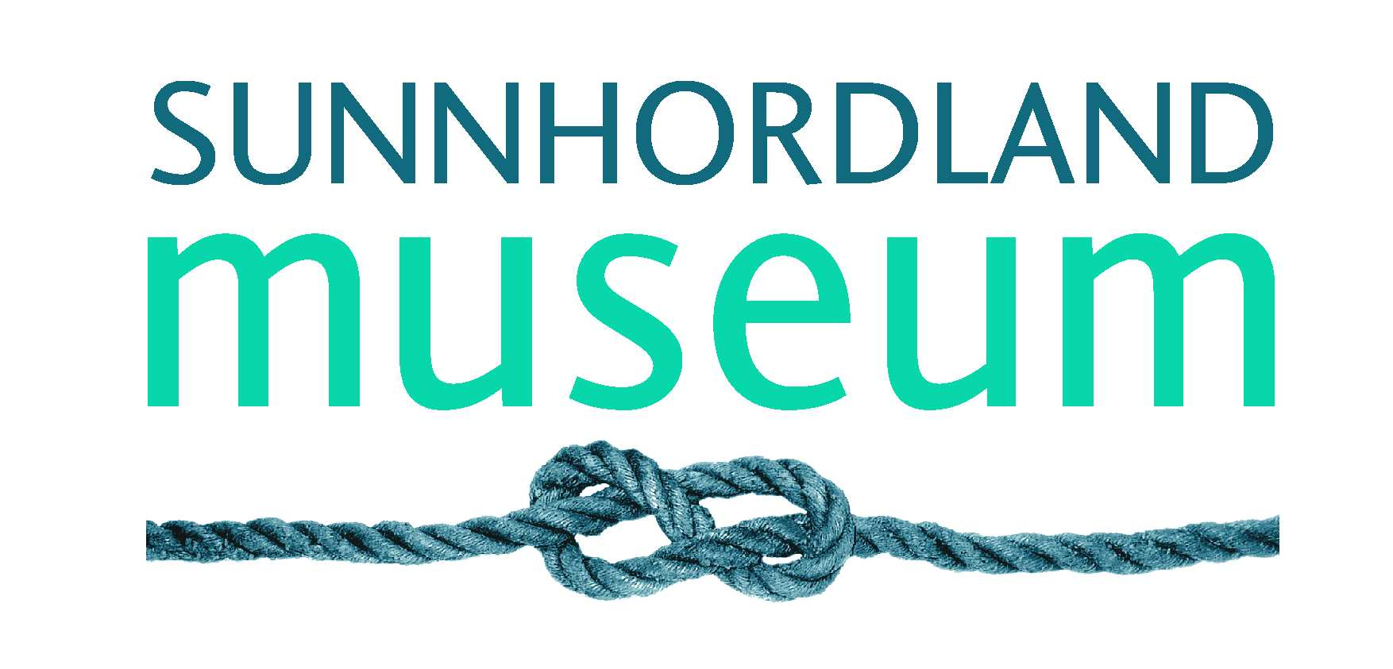

Artist-in-Residence ved Halsnøy Kloster

Sunnhordland Museum har siden 2010 tilbudt kunstneropphold ved Halsnøy Kloster, for kunstnere som arbeider fotobasert. Så langt har 54 kunstnere fra 26 land hatt tre ukers opphold, med påfølgende utstilling året etter.

Vi tilbyr 3 plasser i året, for en oppholdsperiode på tre uker . Denne perioden er i august/september hvert år, og tre kunstnere deler altså huset sammen i perioden

Oppholdet er gratis, og vi tilbyr en liten sum i kostpenger. MERK: Vi dekker ikke reise, produksjonskostnader eller andre kostnader.

Halsnøy Kloster
ble grunnlagt som Augustinerkloster i 1163, av Erling Skakke. Etter reformasjonen lot man klostrene i Norge forfalle, og Halsnøy kloster gikk over til å bli lensherre-embete. I 1756 overtok kammerråd Andreas Juel fra Danmark området, som da ble drevet som et fogderi. Familien overtok den tilhørende gården og har siden drevet gårdsdrift helt frem til 1950 tallet, da Sunnhordland Folkemuseum overtok klostereiendommen til museumsdrift. Familien Juel driver fortsatt gård på naboeiendommen.

Kunstnerne bor i hovedhuset fra 1841. Huset og området rundt er et museum, men huset har ganske komfortable soverom, et moderne kjøkken, bad og internett.

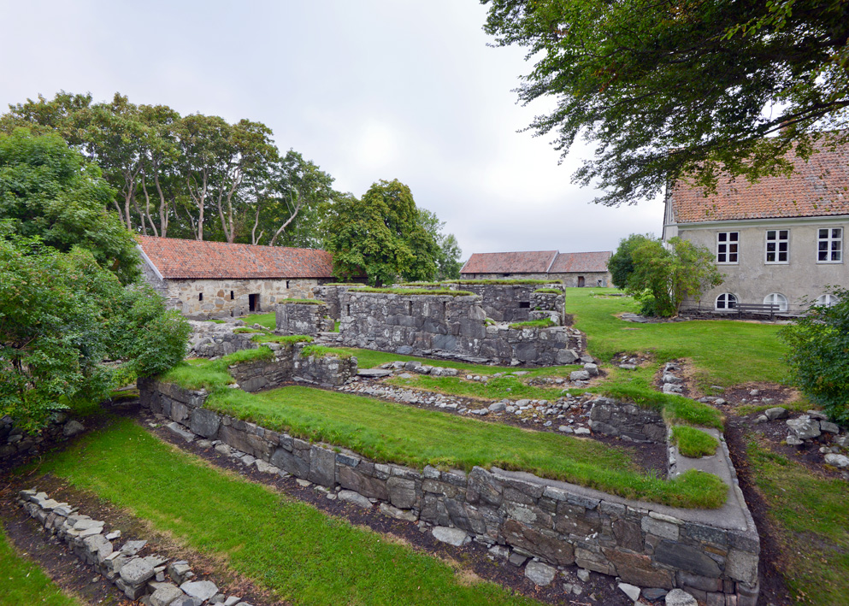
Halsnøy
ligger som en vakker perle ved innløpet til Hardangerfjorden. Øya har ca 2500 innbyggere som livnærer seg av jordbruk, fiske og industri.

I sine glansdager var Halsnøy Kloster en av Norges viktigste institusjoner for kulturell utveksling, både nasjonalt og internasjonalt.
Bakgrunnen for AiR prosjektet er et ønske om å videreføre denne kulturelle utvekslingen. Kunstnerne som blir valgt ut til opphold, får tid og frihet til å arbeide i et vakkert, stille område. Lokalbefolkningen har etter hvert blitt mer og mer interessert i de spesielle opplevelsene de får i møte med kunstnerne, og mange deltar i prosjekter som de opplever som rare, og de får mange positive overraskelser når de stiller mannsterkt på utstillingene året etter.

Prosjekter som er produsert på Halsnøy blir stilt ut i hele verden; i London, Tokyo, Paris,
New York.
AiR prosjektet kan på denne måten også bidra til en dokumentasjon over de forskjellige kunstprosjektene som er gjennomført i lokalsamfunnet, dokumentasjon av mennesker som har bidratt gjennom å bli fotografert, filmet eller gjort lydopptak av.

Søkeprosess:
Alle kunstnere som arbeider fotobasert kan søke.
Det vi ser etter er søkere på forholdsvis høyt nivå, vi ønsker å sette sammen kunstnere som arbeider i forskjellige retninger med forskjellige teknikker, og som har gode tanker / ideer.

I perioden 1 januar til 30. juni hvert år tar vi i mot søknader for opphold påfølgende år. Normalt er vi tilstede og har portfolio reviews ved en del internasjonale fotofestivaler, og hvert år ved festivalen i Arles, Frankrike.
Det er også mulig å søke pr e-post til oh@oyvindhjelmen.com.

Det er ikke noe søknadsskjema, men skriv litt om det du gjør, gjerne noen tanker om hva du ønsker å bruke oppholdet til (det er ganske normalt at sånne planer endres etter hvert), og send noen bilder du mener representerer ditt arbeid på en god måte.
Og helst en link til hjemmeside eller lignende.

Innen 15 juli velger vi 12 kunstnere til en kortliste, og innen utgangen av august blir det endelige utvalget gjort av de 3 som får tilbud om opphold det følgende året.

Vi har til nå fokusert mest på å bygge opp en internasjonal søkermasse, og har derfor så langt hatt få norske søkere. Vi ser frem til å høre mer fra norske kunstnere fremover. Vanligvis har vi mellom 35 og 60 søkere årlig til de 6 plassene.

Mer informasjon:
https://sunnhordland.museum.no/avdeling/halsnoy-kloster/

Hilsen

Helén Petersen Øyvind Hjelmen
Avdelingsleder Halsnøy Kloster Kunstnerisk leder AiR
Administrativ leder AiR

